2017年1月甘肃省河西五市部分普通高中第一次联考
物理试卷
第Ⅰ卷（选择题 共46分）
一、选择题（本题包括14小题，共计46分．其中第1-10题为单选题每题3分，第11-14题为多选题每题4分．单选题有且仅有一个选项正确，选对得3分，选错或不答得0分．多选题全部选对的得4分，选不全的得2分，有选错或不答的得0分．）

1．一物体做直线运动，其位移-时间图象如图所示，设向右为正方向，则在前4s内（ ）
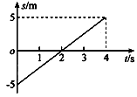
A．物体先向左运动，2s后开始向右运动
B．物体始终向右做匀速直线运动
C．在t=2s时，物体距出发点最远
D．前2s物体位于出发点的左方，后2s位于出发点的右方
2．如图所示，固定在竖直平面内的光滑圆环的 最高点有一个光滑的小孔，质量为m的小球套在圆环上，一根细线的下端系着小球，上端穿过小孔用力F拉住，绳与竖直方向夹角为θ，小球处于静止状态．设小球受支持力为F_{N}，则下列关系正确的是（ ）
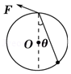
A．F_{N}=mg B．F=mgcos θ C．F_{N}=2mg D．F=2mgcos θ
3．如图所示，在光滑水平面上有个质量分别为m₁和m₂的物体A、B，m₁＞m₂，A、B间水平连接着一质量不计的弹簧秤，若用大小为F的水平力向右拉B，稳定后B的加速度大小为a₁，弹簧秤的示数为F₁；如果改用大小为F的水平力向左拉A，稳定后A的加速度为a₂，弹簧秤的示数为F₂，则下列关系正确的是（ ）
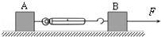
A．a₁=a₂，F₁＞F₂ B．a₁=a₂，F₁＜F₂ C．a₁=a₂，F₁=F₂ D．a₁＞a₂，F₁＞F₂
4．如图所示，在同一竖直面内，两位同学分别以初速度v_{a}和v_{b}将小球从高度不同的a、b两点沿水平方向同时抛出，两小球均落到与两抛出点水平距离相等的P点．不计空气阻力，下列说法正确的是（ ）

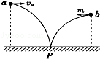
A．v_{a}＜v_{b}，两球同时落地 B．v_{a}＞v_{b}，两球同时落地
C．v_{a}＞v_{b}，小球a先落地 D．v_{a}＜v_{b}，小球b先落地
5．一物体在合外力F的作用下从静止开始做直线运动，合外力方向不变，大小随时间的变化如图所示，该物体在t₀和2t₀时刻，物体的动能分别为E_{k1}、E_{k2}，物块的动量分别为p₁、p₂，则（ ）
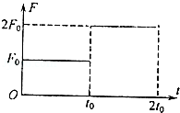
A．E_{k2}=9 E_{k1}，p₂=3p₁ B．E_{k2}=3 E_{k1}，p₂=3p₁
C．E_{k2}=8E_{k1}，p₂=4p₁ D．E_{k2}=3E_{k1}，p₂=2p₁
6．利用双线可以稳固小球在竖直平面内做圆周运动而不易偏离竖直面，如图，用两根长为L的细线系一质量为m的小球，两线上端系于水平横杆上，A、B两点相距也为L，若小球恰能在竖直面内做完整的圆周运动，则小球运动到最低点时，每根线承受的张力为（ ）
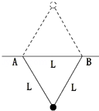
A．2mg B．3mg C．2.5mg D．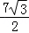mg
7．如图所示，MN是一负点电荷产生的电场中的一条电场线，一个带正电的粒子（不计重力）从a到b穿越这条电场线的轨迹如图中虚线所示．下列判断正确的是（ ）
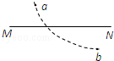
A．粒子从a到b过程中动能逐渐减小
B．粒子在a点的电势能大于在b点的电势能
C．负点电荷一定位于M的左侧
D．粒子在a点的加速度大于在b点的加速度
8．如图所示，一固定的水平玻璃圆环均匀带上电荷，其中心O的正上方和正下方分别有两点A、B，OA=OB=h．先将一质量为m的带正电小球放在A点时恰好处于静止状态，若给小球一个沿竖直向下的初速度v₀，重力加速度为g，则下列判断正确的是（ ）
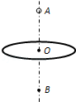
A．带电圆环在B点产生的场强方向竖直向上
B．小球从A点运动到B点的过程中带电小球的电势能一直增大$来&源：ziyuanku.com
C．小球从A点运动到B点的过程中通过O点时速度最大
D．小球通过B点时的速度大小为
9．如图所示，R₁、R₂是两个定值电阻，R′是滑动变阻器，L为小灯泡，电源的内阻为r，开关S闭合后，当滑动变阻器的滑片P向上移动时，则（ ）
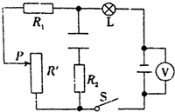
A．电压表示数不变 B．小灯泡变亮
C．电容器处于充电状态 D．电源的电功率变大．
10．.如图所示，一条形磁铁放在水平桌面上，在条形磁铁的左上方固定一根与磁铁垂直的长直导线，当导线中通以图示方向的电流时( )$来&源：ziyuanku.com
A．磁铁对桌面的压力减小，且受到向左的摩擦力作用
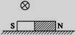
B．磁铁对桌面的压力减小，且受到向右的摩擦力作用
C．磁铁对桌面的压力增大，且受到向左的摩擦力作用
D．磁铁对桌面的压力增大，且受到向右的摩擦力作用
11．2013年12月2日1时30分，搭载月球车和着陆器的嫦娥三号月球探测器从西昌卫星发射中心升空，飞行约18min后，嫦娥三号进入如下图所示的地月转移轨道AB，A为入口点，B为出口点，嫦娥三号在B点经过近月制动，进入距离月面h=100公里的环月圆轨道，其运行的周期为T；然后择机在月球虹湾地区实行软着陆，展开月面巡视勘察．若以R表示月球半径，忽略月球自转及地球对它的影响．下列说法正确的是（ ）
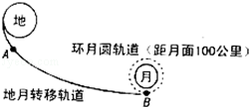
A．嫦娥三号在环绕地球近地圆轨道运行的速度等于7.9km/s
B．嫦娥三号在环绕地球近地圆轨道运行时，处于完全失重状态，故不受重力
C．月球表面的重力加速度大小为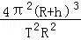
D．月球的第一宇宙速度为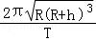
12．如图所示，磁场中固定一个电荷量为Q的正点电荷，一个电荷量为q，质量为m的带电粒子（重力不计）以正点电荷为圆心在匀强磁场中做匀速圆周运动，测得以不同的绕行方向绕正电荷做半径为r的圆周运动时，周期之比为2：1，已知静电力常量为k，则下列说法中正确的是（ ）资*源%库
A．粒子可能带正电，以不同的绕行方向做圆周运动时所受洛伦兹力大小相等
B．粒子一定带负电，且沿逆时针方向旋转时的线速度是沿顺时针方向时的
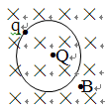
C．粒子顺时针旋转时，向心加速度大小为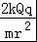

D．粒子逆时针旋转时，向心加速度大小为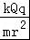
13．质量为m的子弹以速度v水平射入放在光滑水平面上质量为M的木块中而不穿出，则（ ）
A．子弹克服阻力做的功等于系统内能的增加
B．子弹动能的减少量与子弹克服阻力做功量相等
C．子弹损失的动能等于木块获得的动能与系统损失的动能之和
D．阻力对子弹做的功等于子弹对木块所做的功
14．如图所示，半圆槽光滑、绝缘、固定，圆心是O，最低点是P，直径MN水平，a、b是两个完全相同的带正电小球（视为点电荷），b固定在M点，a从N点静止释放，沿半圆槽运动经过P点到达某点Q（图中未画出）时速度为零．则小球a（ ）
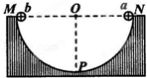
A．从N到Q的过程中，重力与库仑力的合力先增大后减小
B．从N到P的过程中，速率先增大后减小
C．从P到Q的过程中，动能减少量小于电势能增加量
D．从N到Q的过程中，电势能一直增加
第Ⅱ卷（非选择题 共54分）
二、实验题（共3小题，15题4分，16题6分，17题8分，共18分）
15．某物理兴趣小组在“测定金属丝电阻率”实验中用游标卡尺测量金属丝的长度L时，如图甲所示L= cm；用螺旋测微器测量金属丝的直径d时，测量结果如图乙所示，则金属丝的直d= mm．
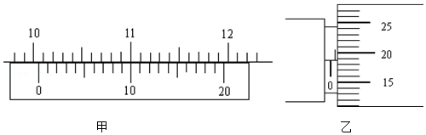
16．在追寻科学家研究足迹的过程中，某同学为探究恒力做功和物体动能变化间的关系，采用了如图1所示的实验装置．

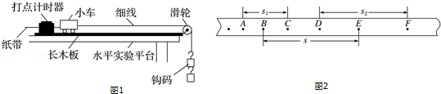
（1）实验时，该同学用钩码的重力表示小车受到的合力，为了减小这种做法带来的实验误差，你认为应该采取的措施是 （填选项前的字母）．
A．保证钩码的质量远小于小车的质量
B．保证钩码的质量远大于小车的质量
C．选取打点计时器所打第1点与第2点间的距离约为2mm的纸带来处理数据
D．把长木板不带滑轮的一端适当垫高以平衡摩擦力
（2）如图2所示是实验中得到的一条纸带，其中A、B、C、D、E、F是连续的六个计数点，相邻计数点间的时间间隔为T，相邻计数点间的距离已在图中标出，测出小车的质量为M，钩码的总质量为m．从打B点到打E点的过程中，合力对小车做的功是 ，小车动能的增量是 ．（用题中和图中的物理量符号表示）
17．由以下可供选用的器材及导线若干条，要求尽可能精确地测量出待测电流表的满偏电流．
A．待测电流表A₀（满偏电流约为700﹣800μA，内阻约100Ω，已知表盘刻度均匀，总格数为N）
B．电流表A（量程0.6A，内阻0.1Ω）
C．电压表V（量程3V，内阻3kΩ）
D．滑动变阻器R（最大阻值200Ω）Ziyuanku.com
E．电源E（电动势约3V，内阻约1.5Ω）
F．开关S一个
（1）根据你的测量需要，电流表A、电压表V中应选择 （填序号）
（2）请在图所示虚线框内画出你设计的实验电路图
（3）测量过程中，测出多组数据，其中一组数据中待测电流表A₀的指针偏转了n格，可算出满偏电流I= ，式中除N、n外，其他字母符号代表的物理量是 ．WWW.ziyuanku.com
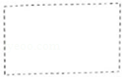
三、计算题（共4小题，18题8分，19题8分，20题10分，20题10分共计36分）
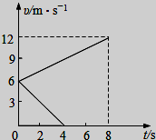
18．（8分）两个完全相同的物块A、B，质量均为m=0.8kg，在同一粗糙水平面上以相同的初速度从同一位置开始运动，图中的两条直线分别表示A物块受到水平拉力F作用和B物块不受拉力作用的v-t图象，求：
（1）物块A所受拉力F的大小；
（2）8s末物块A、B之间的距离x。WWW.ziyuanku.com

．

19．（8分）如图所示，水平地面上方分布着水平向右的匀强电场，一“L”形的光滑绝缘硬质管竖直固定在匀强电场中，管的水平部分长L₁=0.2m，管的水平部分离水平地面的距离为h=5.0m，竖直部分长为L₂=0.1m。一带正电的小球从管口A由静止释放，小球与管间摩擦不计且小球通过管的弯曲部分（长度极短可不计）时没有能量损失，小球受到的电场力大小为重力的一半。（g=10m/s²）求： Ziyuanku.com
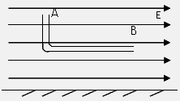
（1）小球运动到管口B时的速度V_{B}大小；
（2）小球着地点与管口B的水平距离s。

20．（10分）如图所示，在xOy直角坐标平面内﹣0.05m≤x＜0的区域有垂直纸面向里的匀强磁场，磁感应强度B=0.4T，0≤x≤0.08m的区域有沿﹣x方向的匀强电场．在x轴上坐标为（﹣0.05m，0）的S点有一粒子源，它一次能沿纸面同时向磁场内每个方向发射一个比荷=5×10⁷C/kg，速率v₀=2×10⁶m/s的带正电粒子．若粒子源只发射一次，其中只有一个粒子Z恰能到达电场的右边界，不计粒子的重力和粒子间的相互作用（结果可保留根号）．求：
（1）粒子在磁场中运动的半径R；
（2）第一次经过y轴的所有粒子中，位置最高的粒子P的坐标；
（3 电场强度E
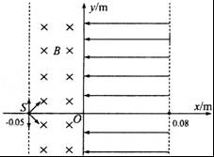

21．（10分）如图所示，有一质量为M=2kg 的平板小车静止在光滑的水平地面上，现有质量均为m=1kg 的小物块A和B（均可视为质点），由车上P处开始，A以初速度v₁=2m/s向左运动，B同时以v₂=4m/s 向右运动．最终A、B两物块恰好停在小车两端没有脱离小车．两物块与小车间的动摩擦因数都为μ=0.1，取g=10m/s²．求：
（1）求小车总长L；
（2）B在小车上滑动的过程中产生的热量Q_{B}；
（3）从A、B开始运动计时，经6s小车离原位置的距离x．
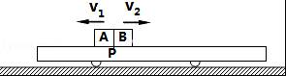

2017年1月甘肃省部分普通高中第一次联考
物理试题答案
一、选择题（本题包括14小题，共计46分．其中第1-10题为单选题每题3分，第11-14题为多选题每题4分．单选题有且仅有一个选项正确，选对得3分，选错或不答得0分．多选题全部选对的得4分，选不全的得2分，有选错或不答的得0分．）
1. B 2. D 3.A 4.D 5.A 6. A 7 B 8 D 9 C 10 C 11AC 12BC 13BC 14BD
二、实验题（共3小题，15题4分，16题6分，17题8分，共18分）
15．L= 10.050 cm d= 0.688 mm （0.686~0.689内的数全对）
16．（1）AD （2） mgs ； M（）²﹣M（）²
17．（1）C （2）如图所示 （3）•；U为电压表读数，R_{V}为电压表内阻
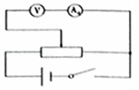
评分标准 ：每空2分
三、计算题（共4小题，18题8分，19题8分，20题10分，21题10分，共计36分）
18．（8分）（1）1.8N （2）60m
评分标准 ：（1）（2）各4分
19．（8分）（1）在小球从A运动到B的过程中，对小球有动能定理：
mg L₂＋F L₁=mv_{B}²
又F=mg带入数据可得v_{B}=2m/s
（2）小球离开B点后，设水平方向的加速度为a,位移为s,在空中运动时间为t
水平方向上有 a=(1/2 )g s=v_{B t}+at²
竖直方向上有h=gt²
带入数据可得 s=4.5m
评分标准 ：（1）（2）各4分
20．（10分）（1）解：（1）粒子在磁场中做匀速圆周运动，由洛伦兹力提供向心力，则有
qv₀B=m
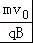
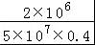
可得 R==m=0.1m

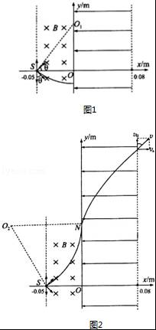
（2）在y轴上位置最高的粒子P的运动轨迹恰与y轴相切于N点，如图所示，N点到x轴的竖直距离L满足：
L²+（R﹣d_{B}）²=R²；
解得：L=5c cm = m
即粒子P的位置坐标为（0， m）．
（3）用d_{E}表示电场的宽度．
对Z粒子在电场中运动，由动能定理有：
qEd_{E}=mv₀²①
代入数据解得：E=5.0×10⁵N/C
评分标准 ：（1）（2）各3分（3）4分
21．（10分）解：（1）设最后达到共同速度v，整个系统动量守恒，
以向右为正方向，由动量守恒定律得：mv₂﹣mv₁=（2m+M）v﹣①﹣﹣﹣﹣﹣﹣﹣﹣
由能量守恒定律得：μmgL=mv₁²+mv₂²﹣（2m+M）v²﹣﹣﹣②
解得：v=0.5m/s，L=9.5m；
（2）A离左端距离x₁ 刚运动到左端历时t₁，在A运动至左端前，木板静止．
由牛顿第二定律得：μmg=ma_{A}﹣﹣﹣﹣﹣﹣﹣﹣﹣﹣﹣﹣﹣﹣﹣﹣﹣③
速度：v₁=a_{A}t₁﹣﹣﹣﹣﹣﹣﹣﹣﹣﹣﹣﹣﹣﹣﹣﹣﹣﹣﹣﹣﹣﹣④
位移：x₁=a_{A}t₁²﹣﹣﹣﹣﹣﹣﹣﹣﹣﹣﹣﹣﹣﹣﹣﹣﹣﹣﹣﹣﹣﹣⑤
解得：t₁=2s，x₁=2m，
所以，B离右端距离：x₂=L﹣x₁=7.5m，
热量：Q_{B}=μmgx₂=7.5J；
（3）从开始到达到共速历时t₂，
速度：v=v₂﹣a_{B}t₂﹣﹣﹣﹣﹣﹣﹣﹣﹣﹣﹣﹣﹣﹣﹣﹣﹣⑥
由牛顿第二定律得：μmg=ma_{B}﹣﹣﹣﹣﹣﹣﹣﹣﹣﹣﹣﹣﹣﹣﹣﹣﹣﹣﹣﹣﹣﹣﹣﹣﹣﹣⑦
解得：t₂=3.5s，
小车在t₁前静止，在t₁至t₂之间以a向右加速：
由牛顿第二定律得：μmg=（M+m）a﹣﹣﹣﹣﹣﹣﹣﹣﹣﹣﹣﹣﹣﹣﹣﹣﹣﹣﹣﹣﹣⑧
小车向右走位移：s=a（t₂﹣t₁）²﹣﹣﹣﹣﹣﹣﹣﹣﹣﹣﹣⑨
接下去三个物体组成的系统以v 共同匀速运动了：s′=v（6s﹣t₂） ⑩
联立以上式子，解得：小车在6s内向右走的总距离：x=s+s′=1.625m；
答：（1）小车总长L为9.5m；
（2）B在小车上滑动的过程中产生的热量Q_{B}为7.5J；
（3）从A、B开始运动计时，经6s小车离原位置的距离x为1.625m．
评分标准 ：（1）（2）各3分（3）4分

